SENIORILEIRI 24. HELMIKUUTA 2018
Valmisteleva leiri Seniori SM-kisoihin
Talihallissa, Huopalahdentie 28, 00350 Helsinki, Suomi
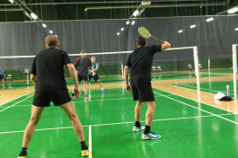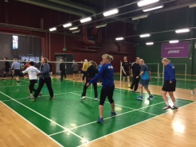

Leiri on tarkoitettu KAIKILLE 35 VUOTTA TÄYTTÄNEILLE, kilpailemisesta kiinnostuneille. Tällä leirillä keskitytään seuraavalla viikonlla olevien SM-kisojen osallistujien ”viimeistelyyn”.
Leirin valmentajana on Pekka Sarasjärvi ”PEXI”. Hän on todella ammattitaitoinen ja myös fysioterapeutti. Joten osallistujat ovat hyvissä käsissä.
Ilmoittautumiset: seniorifasella, s-postitse sulkis.sylvi@sulkapallo.org tai tekstiviestillä 0400 506 476.
Salaatti toiveet mukaan teksteihin.

Koska leiri on yksipäiväinen ja kenttällä ollaan kuusi tuntia, tahti on rauhallinen. Eli se mitä harjoitellaan, tehdään laadukkaasti, tehokkaasti ja siten että kenenkään ”oma” takniikka ei hajoa.
10:45 Läsnäolo ilmoittautuminen (Sylville)
11:00 Ensimmäinen osio (3-tuntia) sopivin juomatauoin.
14:00 Energian tankkausta tunnin verran.
Olemme Talihallin kerhohuoneessa, 2 kerros.
Joko omat eväät tai kaupasta haettua salaattia + patonkia + 2-banaania (7€)
Salaatti vaihtoehdot ovat savukala,kanacesar tai katkarapucesar.
Salaattitilaus (Sylville) viimeistään leiriviikon maanantaina.
15:00 Toinen osio (3-tuntia) sopivin juomatauoin.
Lopussa vähintään tunti haasteotteluita.
18:00 Leiri päättyy
Kenttiä on varattu 24 pelaajalle. Jos osallistujia tulee enemmän, yritän saada lisää kenttiä. Siksi olisi hyvä että ilmoittautumiset tulisivat mahdollisemman aikaisin.

Leirin järjestää Suomen Sulkapallovalmentajat ry.
Leirin hinta on 45 euroa (+ salaatti 7 euroa, jos tilaat).
Maksu viimeistään 17.2.2018.
Tilille:
Suomen Sulkapallovalmentajat ry,
FI22 5723 0220 2222 07,
BIC: OKOYFIHH

Tervetuloa mukaan
”Sulkis Sylvi”

